TRAFOI DAYS
10 - 11.08.2019
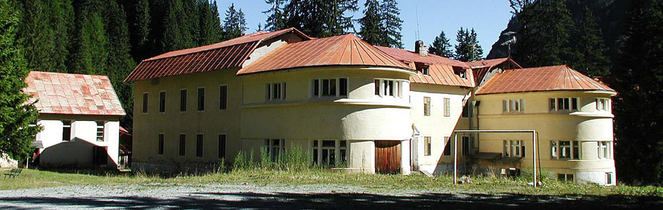
Programma delle giornate
SABATO 10 AGOSTO
- Ore 14.30 apertura dell’area ex Centro Montano, saranno allestite bancarelle per acquisto di gadget e altro.
- Ore 19.30 chiusura dell’area ex Centro Montano
- Ore 21.30 Momento musicale presso Naturatrafoi

DOMENICA 11 AGOSTO

- Ore 08.00 Apertura area ex Centro Montano: avviso ai partecipanti che saranno fotografati per un eventuale piccolo foto-libro in ricordo della giornata.
- Ore 10.00 S. Messa a suffragio dei genitori che sono stati al Centro Montano.
- Ore 11.00 consegna targa in ricordo del Colonnello Basso, alla moglie, per averci fatto vivere l’adolescenza come in un villaggio turistico; consegna targa a Capraro Luigi per il suo impegno che è sempre andato ben oltre l’impiego istituzionale per il benessere di tutti i colleghi.
- Ore 11.15 consegna di un gagliardetto che rappresenta l’Associazione Amici Trafoi, a persone da stabilire, per stringere amicizia e collaborazione con le istituzioni del luogo.
- Ore 12.30 Pranzo - tipo grigliata.
- Ore 15.30 letture, piccolo intrattenimento musicale o altro.
- Ore 18.00 consegna ai partecipanti di un gadget-ricordo della giornata e raccolta fondi per l’associazione, saluti.
- Ore 19.00 fine giornata.
- Ore 20.00 Chiusura area ex Centro Montano.

Associazione Amici Trafoi
Il Presidente
Roberto Carannante

